Pedersöre

Höstprogram 2016

Lördag 15.10

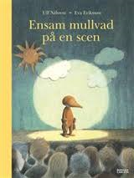
Tusen och en berättelse - skapande dag på AX kl. 14-16
Wasa Teaters pedagog Nina läser sagan Liten Mullvad på scen. Till sagan hör en workshop.
Efter sagan pysslar vi. Ta gärna med en tom toalettpappersrulle till pysslet.
Sagan riktar sig till barn i åldern 6-7 år, men alla är välkomna. Yngre barn deltar med en vuxen.
Ingen avgift. Anmäl deltagande senast 13.10 till kulturbyran@pedersore.fi
Allmänna istider vid AW-Arenan under höstlovet 19-21.10
kl. 10-11 utan klubba / kl.11-12 med klubba

Onsdag 19.10
Fiskedag vid bockabron.
Tycker du om att fiska och vara ute i naturen? Kom med till Kiisk och fiska från bockabron. Kl. 10-14 kan man fiska, gå på spårning och pyssla i naturen. Ta med egna fiskeredskap och egen matsäck med exempelvis grillkorv. Vi håller lägerelden varm under hela dagen. Kläder enligt väder!
Gratis deltagande.
Anmäl deltagande till ungdomsledaren Ann-Sofie via mejl ann-sofie.rasmus@pedersore.fi eller textmeddelande 0445850877 senast 17.10.
Arr. Pedersöre 4H & Pedersöre ungdomsbyrå
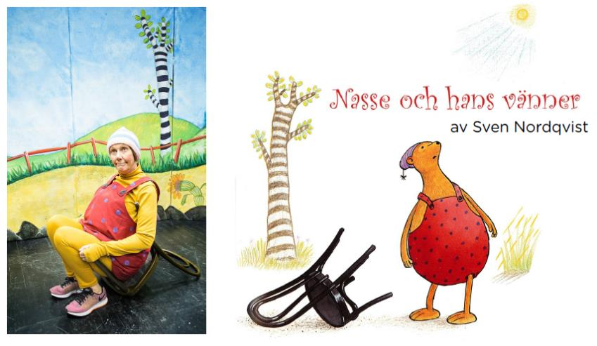
Barnteatern Nasse och hans vänner på AX kl. 10.
Biljett: 2€/person. Barn under 2 år är gratis. Biljetter köps vid dörren. Målgrupp: 3-7 år
Purmogården håller öppet
Purmogården håller öppet för ungdomar från kl. 18.00

Torsdag 20.10
Baka dina egna Cake Pops.
För ungdomar i åk 3-6 i Nordanå Byagård kl. 11-15. Vi kommer även att varva bakningen med stoj och lekar.
Arr. Pedersöre 4-H
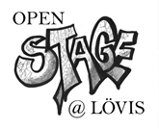
Open stage och musikkafé vid Lövis
Är du intresserad av att uppträda? Har du en talang och vill testa att stå inför publik?
Kom med på Open stage vid Lövis torsdag 20.10 kl. 18. Här är alla förmågor välkomna att uppträda!
Vill du inte uppträda? Kom och lyssna och umgås i vårt kafé.
Inget inträde!
Anmäl ditt uppträdande och meddela också om du behöver ackompanjemang. Tag kontakt med Johanna på 4H tel. 050-5593440
Arr. Pedersöre 4H & Pedersöre ungdomsbyrå

Torsdag 27.10
Höstfest
Pedersöre 4H håller höstfest kl 18.30 i Lövis, Bennäs. Mera info på http://pedersore.fs4h.fi

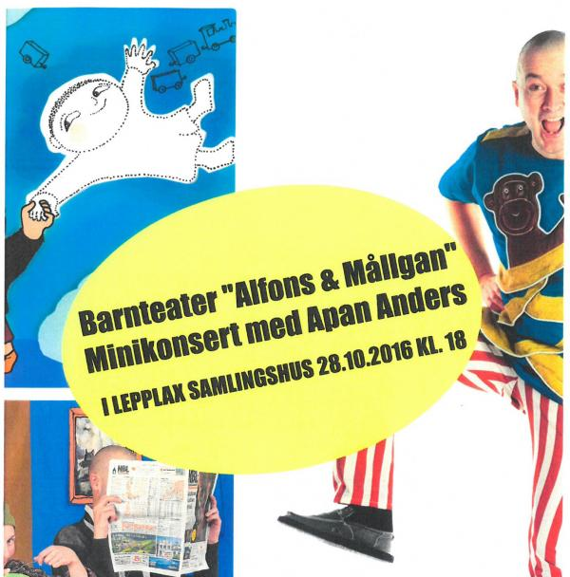
Fredag 28.10
Barnteater Alfons och Mållgan
Minikonsert med Apan Anders i Lepplax samlingshus kl. 18.00. Mete, popcorn, trip, kaffe och dopp.
Pris: 5€/barn, 10€/vuxen
Arr. Lepplax byaförening & Kulturbyrån
Minidisco vid Purmogården
Minidisco för åk 3-6 kl. 19-22. Discomusik och godisförsäljning.
Inträde: 2€ Arr. Purmo uf

Klubbar på gång i AX...

Bokdax
I Bokdax på AX läser vi, tipsar varandra om bra böcker, skriver blogg, pysslar och gör kanske filmklipp med boktips.
För elever i åk 5 eller äldre. Torsdagar kl. 14.30-16. Nya bokslukare är välkomna! Avgift 15€/höstterminen. Anmälan och info: kulturbyran@pedersore.fi
BrAX-klubben
Vill du spela teater, pyssla, leka och baka? Kom med i BrAX-klubben! Tisdagar kl. 15-16.30. Temat för klubben är ”Vi gör en egen teaterpjäs”. Några platser ännu lediga.
Anmälan till ungdomsledaren ann-sofie.rasmus@pedersore.fi
Powerklubb för åk 5-6
Ny klubb startar i oktober, torsdagkvällar i AX med Emma Björklund och Janita Rantamäki.
Mera info ungdomssekr. Mari-Louise 050-5345953

